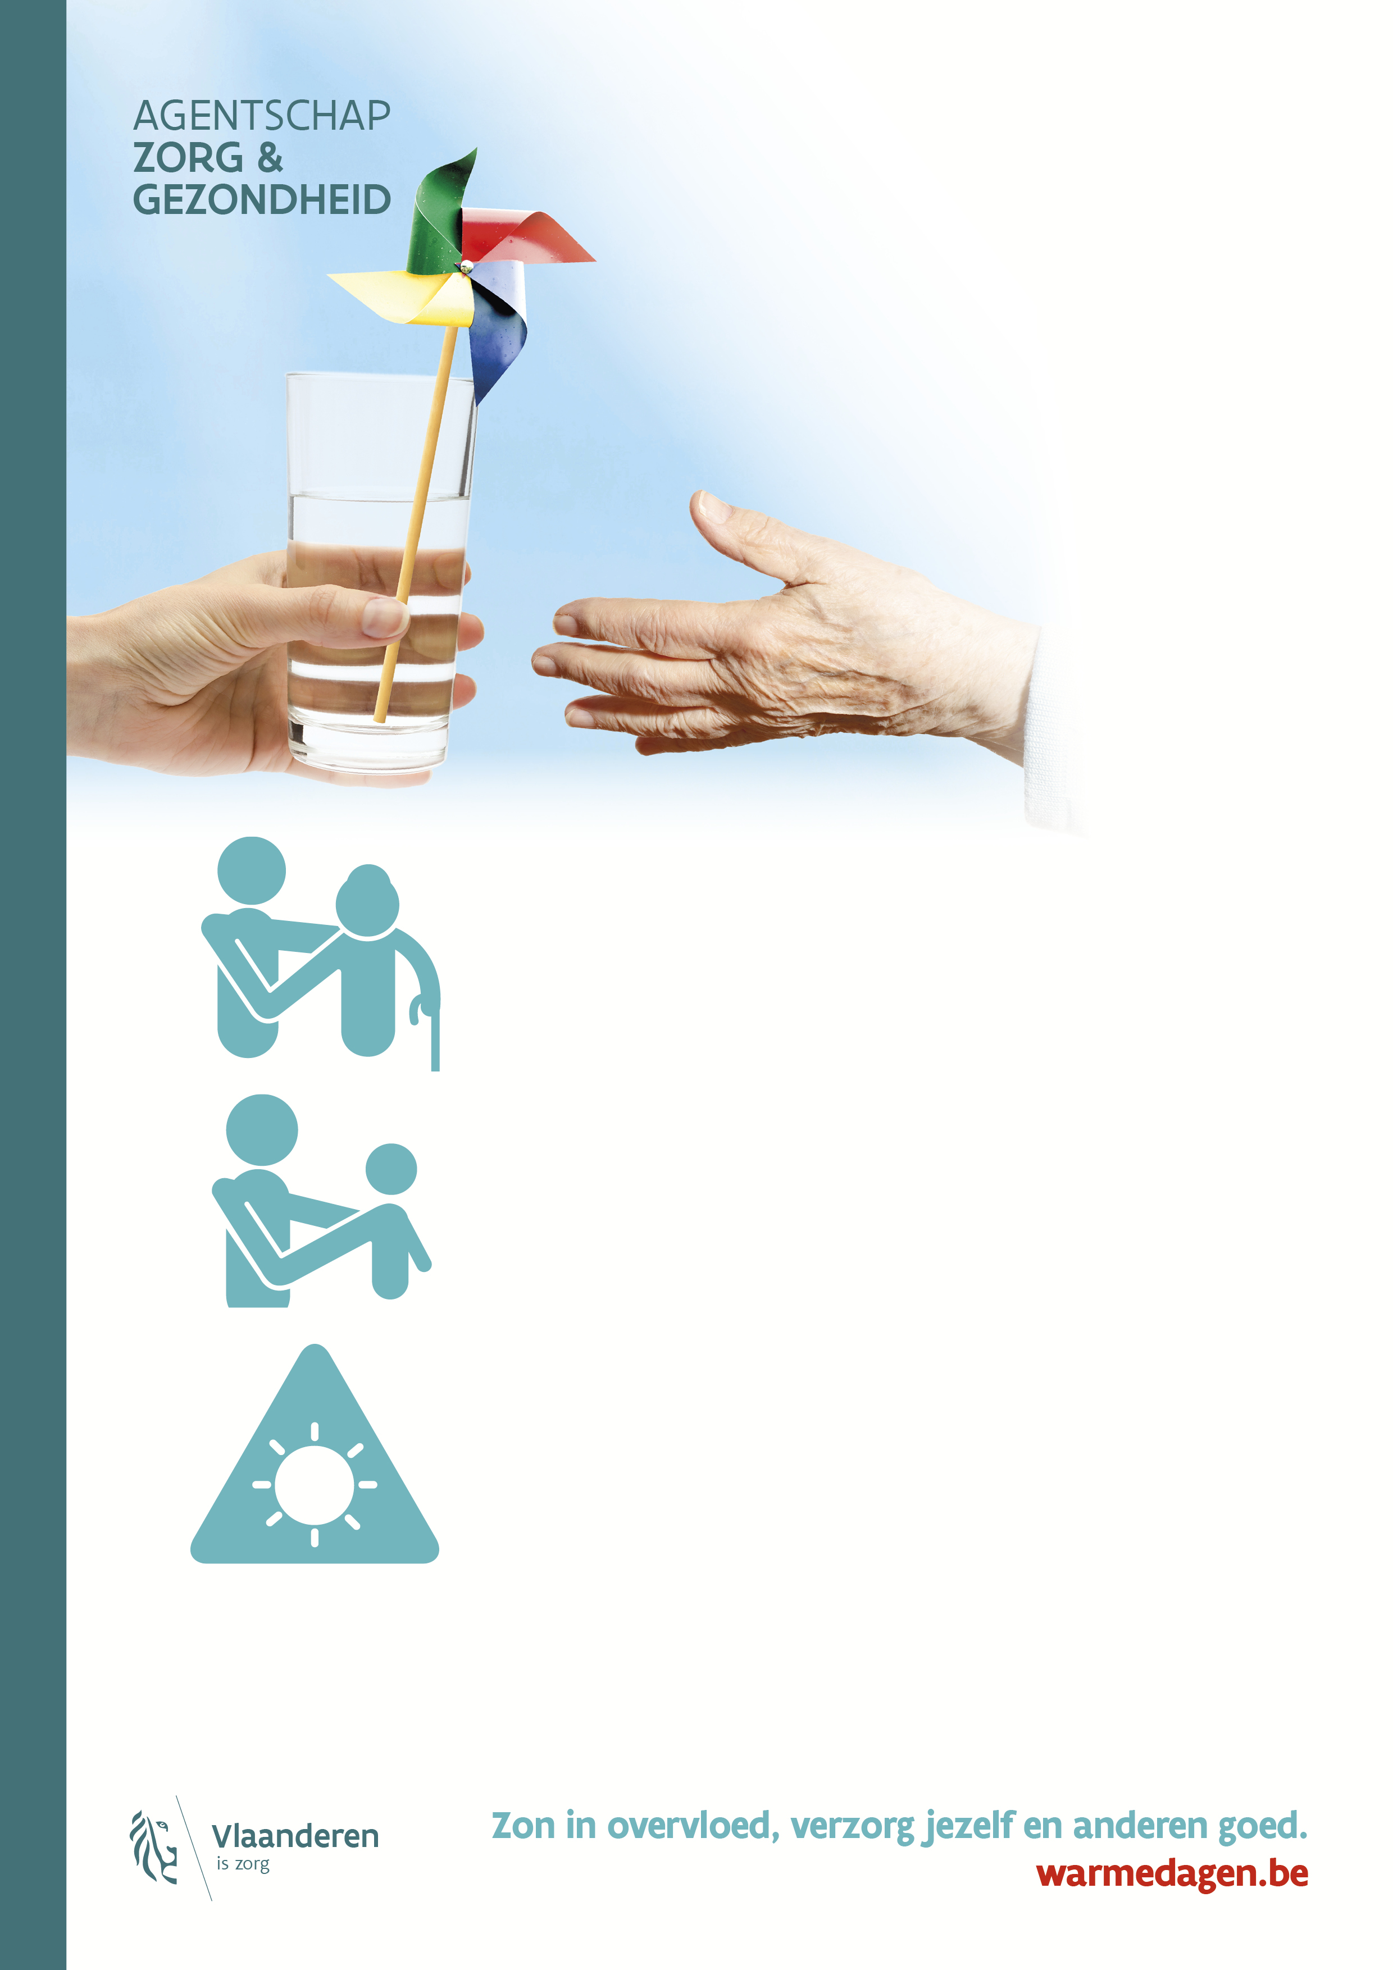

**Sociale media campagne Warme dagen**

Tijdens de [waarschuwingsfase](http://warmedagen.be/voor-intermediairen/warmteactieplan) roepen we iedereen op om intensief te communiceren naar het publiek om zich voor te bereiden op de warmte en preventieve maatregelen te treffen. Zo willen we zoveel mogelijk gezondheidseffecten voorkomen. Zet posts op sociale media of gebruik de planningstool om posts op sociale media op voorhand in te plannen. Hieronder vind je een aantal gestandaardiseerde voorbeelden om te gebruiken op sociale media: twitter, facebook of website.

**Twitterberichten**

1. #warmedagen in aantocht! Check op tijd of niemand onder de warmte lijdt. Verzorg jezelf en anderen goed! Kijk op warmedagen.be voor tips.
2. #warmedagen op komst? Jong of oud? Het is belangrijk dat je het koel houdt! Verzorg jezelf en anderen goed! Kijk op warmedagen.be voor tips.
3. #warmedagen op komst? Hou het rustig en koel. Draag zorg voor anderen en jezelf tijdens warme dagen! Kijk op warmedagen.be voor tips.
4. #warmedagen in aantocht! Ga eens langs alleenstaande zieken en ouderen in de buurt. Meer tips: warmedagen.be
5. #warmedagen in aantocht! Neem een frisse douche of duik in het zwembad. Meer tips: warmedagen.be
6. #warmedagen in aantocht! Verplaats fysieke activiteiten naar een koeler moment van de dag. Meer tips: warmedagen.be
7. #warmedagen in aantocht! Laat kinderen NOOIT achter in een geparkeerde auto. Ook niet voor een paar minuten. Meer tips: warmedagen.be
8. #warmedagen in aantocht! Help ook baby’s en jonge kinderen voldoende te drinken. Kijk op warmedagen.be voor tips.
9. #warmedagen in aantocht! Zorg je voor anderen? Ga vaker langs of zorg tijdig voor een vervanger. Kijk op warmedagen.be voor tips.
10. #warmedagen in aantocht! Zorg je voor anderen? Ga vaker langs of zorg tijdig voor een vervanger. Kijk op warmedagen.be voor tips.
11. Veel zon? Denk ook aan oma Yvonne! Verzorg jezelf en anderen goed! Kijk op warmedagen.be voor tips.#warmedagen
12. Veel zon? Denk ook aan opa Leon! Verzorg jezelf en anderen goed! Kijk op warmedagen.be voor tips.#warmedagen
13. Zon in overvloed? Verzorg jezelf en anderen goed! Kijk op warmedagen.be voor tips.#warmedagen
14. Draag zorg voor anderen en jezelf tijdens warme dagen! Drink voldoende en hou het koel. Kijk op warmedagen.be voor tips.#warmedagen
15. Draag zorg voor anderen en jezelf tijdens warme dagen! Kies voor licht verteerbare maaltijd. Kijk op warmedagen.be voor tips.#warmedagen

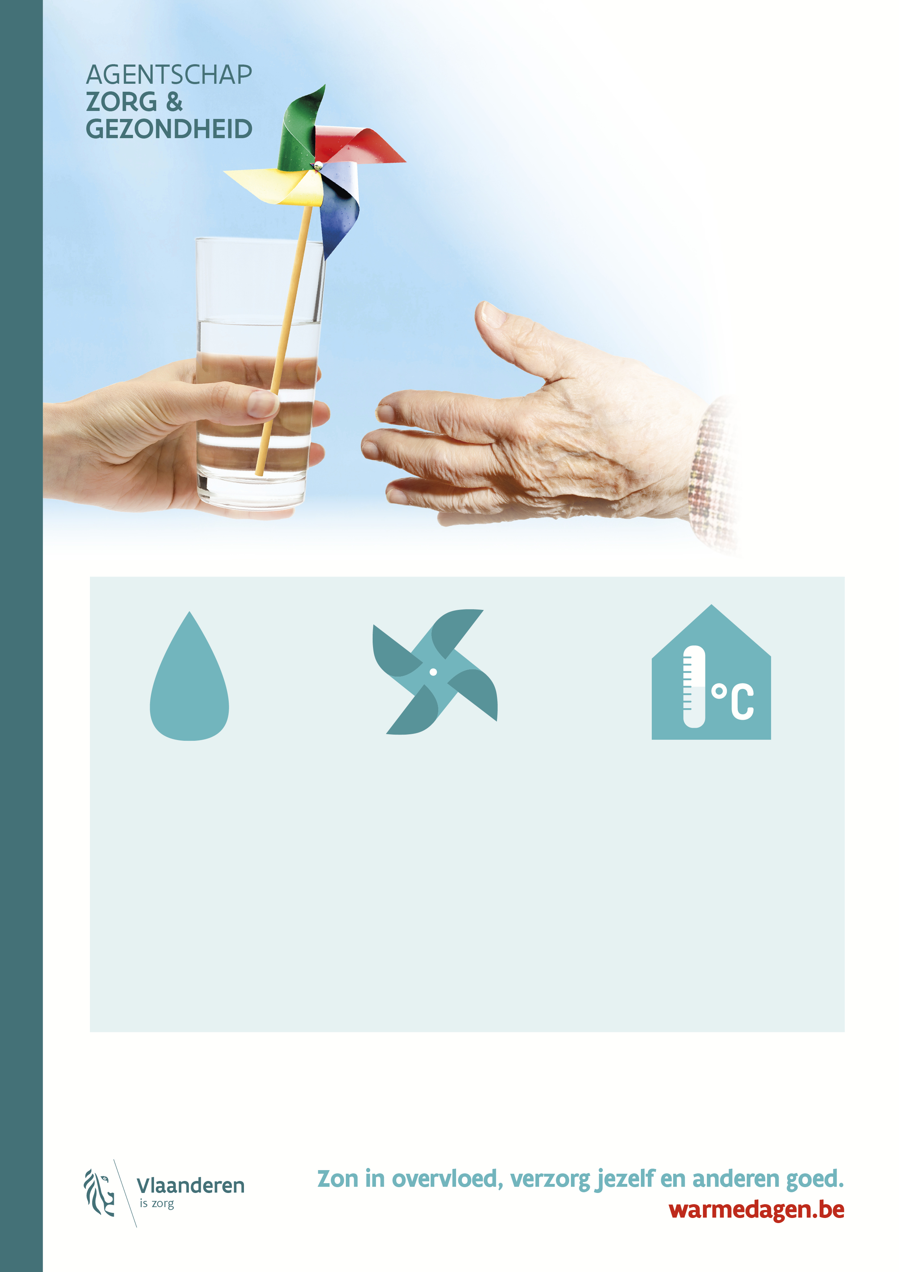

**Planningstool**

Gebruik een planningstool om je posts voor sociale media op voorhand in te plannen.

* Hootsuite, een planningstool waarbij je meerdere media tegelijk kan inplannen. Weblink: [www.hootsuite.com](http://www.hootsuite.com)
* Planningstool van Facebook

**Tekst Website/facebook**

De warme dagen zijn weer in aantocht. Aangenaam voor sommigen, hinderlijk voor anderen en helaas niet altijd ongevaarlijk. Elk jaar sterven er nog honderden mensen door extreme warmte. Vaak gaat het om alleenstaande ouderen of chronisch zieken. Breng hen eens een bezoekje en kijk of ze zich goed voelen en voldoende vocht binnenkrijgen. Draag ook zorg voor jezelf. Wees voorbereid, drink voldoende en hou het koel. Kijk op [warmedagen.be](http://www.warmedagen.be) voor meer tips.